TRƯỜNG: ................................................................................
KHOA: ........................................................................................
BÁO CÁO ĐỒ ÁN NHÓM
WEBSITE QUẢN LÝ SINH VIÊN - LỚP HỌC
Laravel 12 • MySQL 8 • Blade • Bootstrap 5
Thông tin | Nội dung
Học phần | Lập trình mã nguồn mở
Nhóm | Nhóm 10
Giảng viên hướng dẫn | ........................................................................
Thành viên 1 (Nhóm trưởng) | ........................................................................
Thành viên 2 | ........................................................................
Thành viên 3 | ........................................................................
Thành viên 4 | ........................................................................

TP. Hồ Chí Minh, tháng 10 năm 2026

MỤC LỤC
1. Tổng quan đề tài
2. Phạm vi và đối tượng sử dụng
3. Phân tích yêu cầu và kiến trúc hệ thống
4. Thiết kế cơ sở dữ liệu và sơ đồ ERD
5. UML Use Case
6. Mô tả các chức năng chính
7. Yêu cầu mở rộng đã hiện thực
8. Công nghệ, kiểm thử và giới hạn
9. Phân công công việc nhóm
10. Kết luận
Lưu ý: Thành viên bổ sung tên trường, khoa, giảng viên và thông tin cá nhân trước khi nộp.

1. Tổng quan đề tài

1.1. Bối cảnh và lý do chọn đề tài
Trong hoạt động đào tạo, thông tin sinh viên, lớp học, môn học, đăng ký học phần, điểm số và chuyên cần có liên hệ chặt chẽ. Quản lý rời rạc bằng sổ hoặc nhiều tệp riêng có thể làm dữ liệu khó tra cứu, dễ trùng lặp và khó cập nhật. Nhóm xây dựng website quản lý sinh viên - lớp học để tập trung các dữ liệu này trong một ứng dụng web có phân quyền.

1.2. Mục tiêu
- Xây dựng ứng dụng web theo mô hình MVC bằng Laravel, giao diện Blade và Bootstrap 5.
- Lưu trữ dữ liệu quan hệ trên MySQL 8 (utf8mb4_unicode_ci), truy cập bằng Eloquent ORM, migration và seeder.
- Phân biệt quyền Admin và Sinh viên ở phía máy chủ, giới hạn dữ liệu theo vai trò.
- Cung cấp các luồng nghiệp vụ cơ bản: quản lý danh mục, đăng ký môn, nhập/xem điểm và điểm danh.
- Áp dụng migration, Eloquent ORM, kiểm tra dữ liệu đầu vào và kiểm thử chức năng.

1.3. Kết quả mong đợi
Admin quản lý thông tin đào tạo và cập nhật kết quả; sinh viên tự xem thông tin lớp, môn học đã đăng ký, điểm và chuyên cần. Dữ liệu được lưu thống nhất, có khóa ngoại và các ràng buộc chống đăng ký trùng.

2. Phạm vi và đối tượng sử dụng
Đối tượng | Mục tiêu sử dụng | Quyền chính
Admin | Vận hành và cập nhật dữ liệu đào tạo. | CRUD lớp, môn, sinh viên; tải ảnh đại diện; tìm kiếm AJAX; nhập điểm; điểm danh; xuất CSV báo cáo.
Sinh viên | Theo dõi quá trình học tập của bản thân. | Xem dashboard, xem môn mở, đăng ký/hủy môn, xem điểm cá nhân.

Ngoài phạm vi hiện tại: thanh toán học phí, phiếu thu, hộp thư/nhắc nhở, lịch học hoặc lịch thi, quản lý ký túc xá và tra cứu công nợ. Các chức năng này không được thể hiện như tính năng đã triển khai.

3. Phân tích yêu cầu và kiến trúc hệ thống

3.1. Yêu cầu chức năng
- Xác thực: đăng nhập, đăng xuất và chuyển đến trang theo vai trò.
- Quản trị danh mục: thêm, sửa, xóa và tìm kiếm lớp, môn học, sinh viên.
- Đăng ký môn: xem môn đã đăng ký và môn còn mở; đăng ký hoặc hủy đăng ký; không ghi trùng cặp sinh viên/môn học.
- Điểm số: Admin nhập/cập nhật hoặc xóa điểm; sinh viên chỉ xem điểm của chính tài khoản.
- Điểm danh: Admin ghi nhận có mặt/vắng theo sinh viên, môn và ngày; ứng dụng cập nhật bản ghi hiện có thay vì tạo trùng.
- Dashboard: hiển thị thông tin lớp, tổng môn/điểm và thống kê lượt có mặt/vắng từ dữ liệu thực.

3.2. Yêu cầu phi chức năng
- Phân quyền ở middleware phía máy chủ; không dựa riêng vào việc ẩn menu trên giao diện.
- Mật khẩu được băm; dữ liệu biểu mẫu được validate trước khi ghi.
- Giao diện responsive, dùng Blade và các thành phần Bootstrap/Spark Admin phù hợp từng vai trò.
- Dữ liệu chính có khóa ngoại, ràng buộc duy nhất và timestamps để hỗ trợ toàn vẹn, truy vết cập nhật.

3.3. Kiến trúc tổng quát
Ứng dụng tổ chức theo mô hình MVC của Laravel. Request đi qua middleware auth và checkRole, sau đó đến route/controller. Controller gọi Eloquent Model để truy vấn MySQL rồi trả view Blade. Migration mô tả cấu trúc bảng; seeder tạo dữ liệu minh họa; PHPUnit kiểm tra các luồng nghiệp vụ.
Lớp | Trách nhiệm | Thành phần minh họa
Route/Middleware | Định tuyến và kiểm tra đăng nhập, vai trò. | routes/web.php, CheckRole
Controller | Điều phối nghiệp vụ và validate dữ liệu. | ClassController, StudentDashboardController
Model/ORM | Ánh xạ bảng, khai báo quan hệ. | User, StudentClass, Subject, Grade, Attendance
View | Hiển thị giao diện cho từng vai trò. | resources/views/admin, resources/views/student
Database | Lưu dữ liệu bền vững và quan hệ. | MySQL 8 (utf8mb4_unicode_ci), migrations, DatabaseSeeder

4. Thiết kế cơ sở dữ liệu
CSDL sử dụng MySQL 8 với collation utf8mb4_unicode_ci. Sáu bảng nghiệp vụ là classes, users (gồm cột avatar lưu đường dẫn ảnh trên disk public), subjects, student_subject, grades và attendances. Các bảng hệ thống sessions, cache, jobs và password_reset_tokens do Laravel sử dụng được tách khỏi ERD nghiệp vụ.

4.1. Danh sách bảng và thuộc tính
Bảng | Trường chính | Khóa / ràng buộc | Ý nghĩa
classes | id, class_code, class_name, room, timestamps | PK id; UNIQUE class_code | Danh mục lớp; room có thể NULL.
users | id, name, email, password, role, class_id, avatar, timestamps | PK id; UNIQUE email; FK class_id → classes.id; role: admin/student; avatar: đường dẫn ảnh trên disk public (NULL nếu chưa tải lên) | Tài khoản Admin và sinh viên; avatar lưu ảnh đại diện.
subjects | id, code, name, credits, timestamps | PK id; UNIQUE code | Danh mục môn học và số tín chỉ.
student_subject | id, user_id, subject_id, timestamps | PK id; FK tới users, subjects; UNIQUE (user_id, subject_id) | Liên kết đăng ký học phần N-N.
grades | id, user_id, subject_id, score, timestamps | PK id; FK tới users, subjects; UNIQUE (user_id, subject_id) | Điểm hiện tại của sinh viên trong môn.
attendances | id, user_id, subject_id, date, status, timestamps | PK id; FK tới users, subjects; UNIQUE (user_id, subject_id, date) | Lượt điểm danh; status present/absent.

4.2. Quan hệ và quy tắc dữ liệu
- classes 1 - N users: một lớp có thể có nhiều sinh viên; tài khoản sinh viên có thể chưa được xếp lớp (class_id NULL).
- users N - N subjects qua student_subject: một sinh viên đăng ký nhiều môn, một môn có nhiều sinh viên.
- users 1 - N grades và subjects 1 - N grades; unique(user_id, subject_id) bảo đảm một điểm hiện tại cho mỗi cặp.
- users 1 - N attendances và subjects 1 - N attendances; unique(user_id, subject_id, date) giới hạn một bản ghi mỗi ngày/môn/sinh viên.
- Khóa ngoại nghiệp vụ dùng cascade khi bản ghi cha bị xóa. Riêng luồng xóa lớp trong giao diện trước tiên gỡ liên kết lớp của sinh viên để giữ tài khoản.
- Điểm được kiểm tra ở tầng ứng dụng trong khoảng 0 đến 10. Mật khẩu chỉ lưu ở dạng hash.

4.3. Sơ đồ ERD
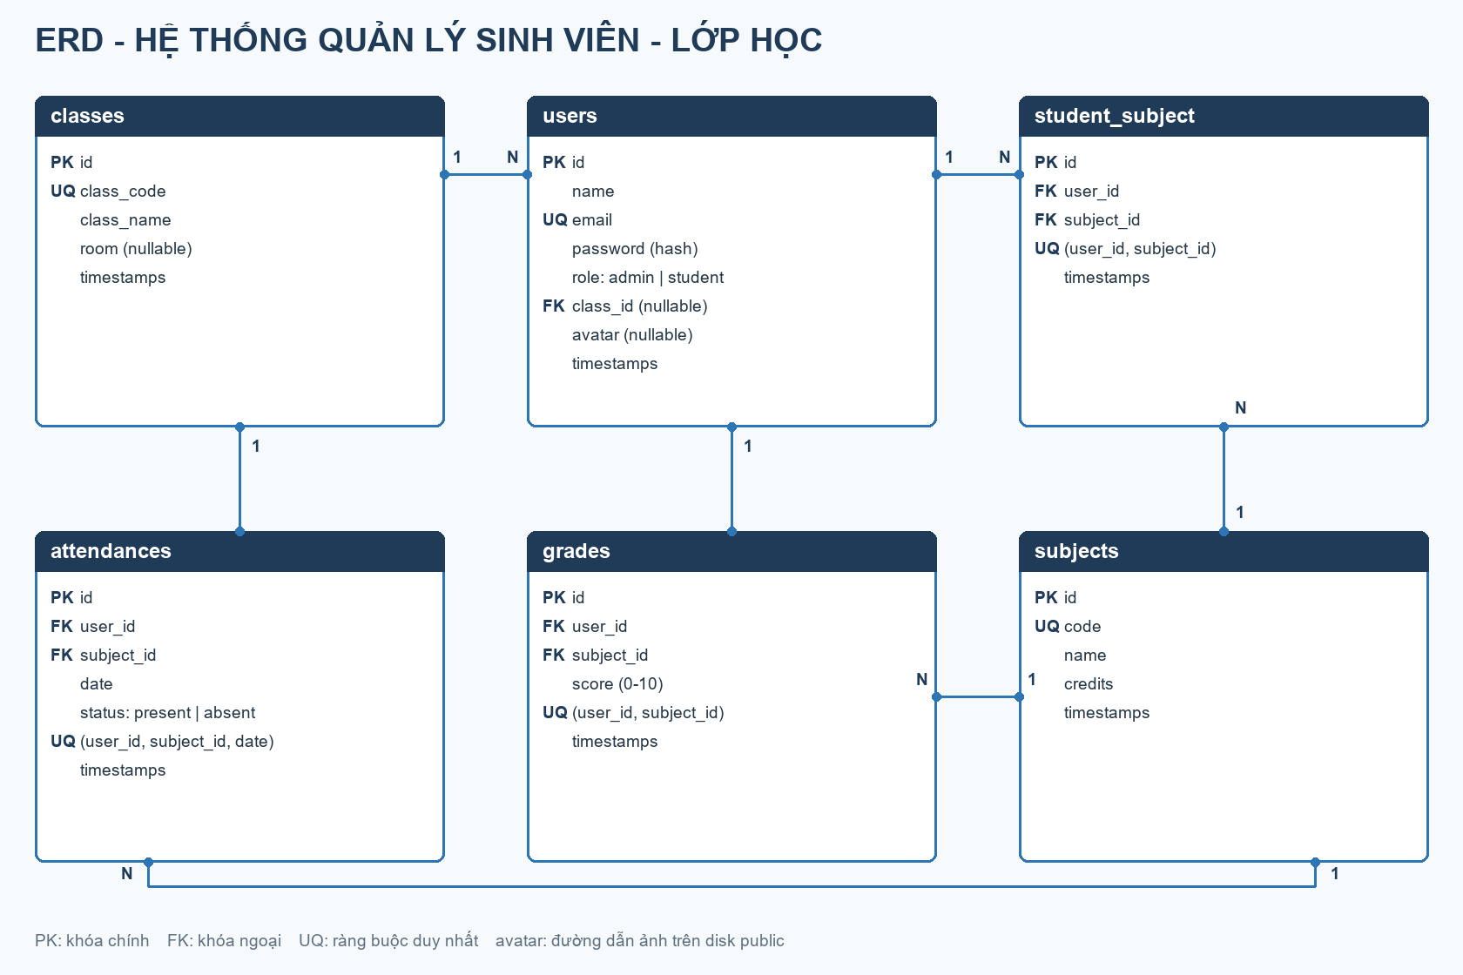
Hình 1. ERD các bảng nghiệp vụ và bội số quan hệ chính.
ERD thể hiện các liên kết được cài đặt trong migration. Bảng student_subject là bảng kết nối quan hệ nhiều-nhiều giữa users và subjects; grades và attendances là các bản ghi phụ thuộc vào một sinh viên và một môn học. Cột users.avatar (varchar 255, NULL) do migration 2026_10_25_000001_add_avatar_to_users_table bổ sung để phục vụ yêu cầu tải ảnh đại diện.
Diễn giải dạng đọc được của sơ đồ ERD (tương ứng Hình 1): mỗi bảng kèm danh sách cột với đánh dấu PK/UK/FK và các ràng buộc duy nhất.
Bảng | Cột (đánh dấu PK/UK/FK) | Quan hệ chính | Ràng buộc duy nhất
classes | id (PK), class_code (UK), class_name, room | 1 - N users (phân lớp) | class_code
users | id (PK), name, email (UK), password, role (enum: admin/student), class_id (FK → classes.id), avatar (đường dẫn ảnh trên disk public) | N - N subjects qua student_subject; 1 - N attendances; 1 - N grades | email
subjects | id (PK), code (UK), name, credits (tinyint) | 1 - N student_subject, attendances, grades | code
student_subject | id (PK), user_id (FK → users.id), subject_id (FK → subjects.id) | Bảng trung gian users N - N subjects (đăng ký) | (user_id, subject_id)
attendances | id (PK), user_id (FK → users.id), subject_id (FK → subjects.id), date, status (enum: present/absent) | users 1 - N (chuyên cần); subjects 1 - N | (user_id, subject_id, date)
grades | id (PK), user_id (FK → users.id), subject_id (FK → subjects.id), score (decimal 0 - 10) | users 1 - N (học lực); subjects 1 - N | (user_id, subject_id)

5. UML Use Case
Sơ đồ Use Case dưới đây mô tả ba tác nhân của hệ thống: khách chưa đăng nhập, Admin và Sinh viên. Khách chưa đăng nhập dùng đăng nhập/đăng xuất và quên mật khẩu qua OTP email. Admin được phép thực hiện các nghiệp vụ quản trị. Sinh viên chỉ truy cập các nghiệp vụ xem dữ liệu cá nhân và đăng ký học phần; middleware kiểm tra vai trò trước khi xử lý.
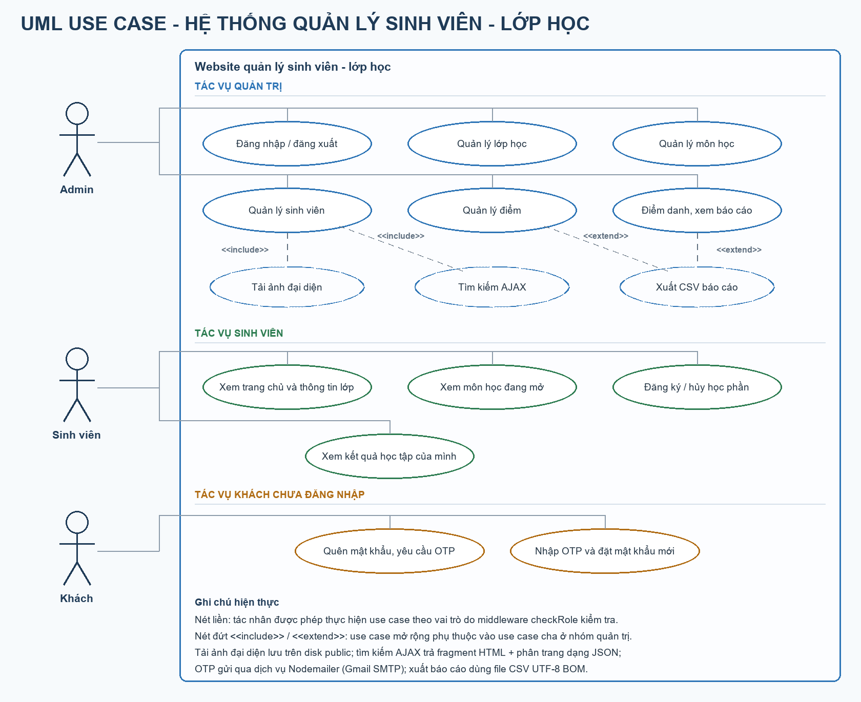
Hình 2. UML Use Case theo ba nhóm tác nhân: khách chưa đăng nhập, Admin và Sinh viên.

5.1. Đặc tả ngắn một số use case
Use Case | Tác nhân | Luồng chính | Điều kiện / kết quả
Đăng nhập | Admin, Sinh viên | Nhập email/mật khẩu; hệ thống xác thực; chuyển đến dashboard theo role. | Sai thông tin không tạo phiên đăng nhập.
Đăng ký học phần | Sinh viên | Chọn môn đang mở và gửi yêu cầu đăng ký. | Không cho đăng ký trùng; liên kết được lưu trong student_subject.
Nhập điểm | Admin | Chọn sinh viên, môn đã đăng ký và nhập điểm. | Điểm từ 0 đến 10; cập nhật điểm cho đúng cặp sinh viên/môn.
Điểm danh | Admin | Chọn ngày và trạng thái từng sinh viên/môn. | Mỗi cặp sinh viên/môn/ngày chỉ có một bản ghi.
Xem điểm | Sinh viên | Mở kết quả học tập khi đã đăng nhập. | Chỉ truy vấn điểm gắn với tài khoản hiện tại.
Tải ảnh đại diện | Admin | Chọn file ảnh khi thêm hoặc sửa sinh viên và gửi biểu mẫu. | Chỉ nhận jpg/jpeg/png/webp tối đa 2 MB; ảnh lưu ở disk public, ảnh cũ bị xóa khi thay bằng ảnh mới.
Tìm kiếm sinh viên (AJAX) | Admin | Gõ từ khóa vào ô tìm kiếm, bảng kết quả cập nhật sau 350 ms. | Không tải lại trang; controller trả rows/pagination/total dạng JSON, còn submit thường khi tắt JavaScript.
Đặt lại mật khẩu bằng OTP | Khách | Khai báo email, nhận mã OTP 6 số qua Gmail và nhập mật khẩu mới. | Mã hết hạn sau 15 phút, tối đa 5 lần nhập sai, cooldown 60 giây giữa hai lần gửi.

5.2. Diễn giải sơ đồ Use Case theo tác nhân
Sơ đồ Use Case (Hình 2) gồm ba nhóm tác nhân với các quan hệ include/extend sau:
- Khách chưa đăng nhập: UC0 Đăng nhập / Đăng xuất; UC00 Quên mật khẩu qua OTP email.
- Admin: UC0 Đăng nhập / Đăng xuất; UC1 Quản lý lớp học; UC2 Quản lý môn học; UC3 Quản lý sinh viên; UC4 Nhập / xóa điểm; UC5 Điểm danh theo ngày.
- Student (Sinh viên): UC0 Đăng nhập / Đăng xuất; UC6 Xem trang cá nhân; UC7 Đăng ký / hủy môn học; UC8 Xem kết quả học tập.
- Quan hệ include: UC3 «include» UC3a Tải ảnh đại diện; UC3 «include» UC3b Tìm kiếm AJAX sinh viên.
- Quan hệ extend: UC4 «extend» UC4a Xuất CSV bảng điểm; UC5 «extend» UC5a Xuất CSV điểm danh.

6. Mô tả các chức năng chính

6.1. Đăng nhập và phân quyền
Người dùng gửi email và mật khẩu tại trang đăng nhập. Laravel xác thực thông tin; khi thành công, ứng dụng chuyển Admin đến /admin/dashboard và Sinh viên đến /student/dashboard. Các nhóm route được bảo vệ bởi auth và checkRole; người dùng sai vai trò nhận phản hồi từ chối truy cập. Route POST đăng nhập được giới hạn tần suất.

6.2. Dashboard sinh viên
Dashboard hiển thị họ tên, email, mã/tên lớp và phòng học; tổng số môn đăng ký; số điểm đã công bố; số lượt có mặt/vắng; tối đa năm kết quả gần đây. Các chỉ số được truy vấn từ tài khoản đang đăng nhập, không lấy dữ liệu giả lập.

6.3. Quản lý lớp học
Admin xem danh sách lớp, tìm theo mã hoặc tên, phân trang và thực hiện thêm/sửa/xóa. Mã lớp duy nhất; tên lớp bắt buộc và giới hạn độ dài; phòng học có thể để trống. Khi xóa lớp qua giao diện, sinh viên thuộc lớp được chuyển về trạng thái chưa xếp lớp trước.

6.4. Quản lý môn học
Admin quản lý mã môn, tên môn và số tín chỉ. Mã môn duy nhất; biểu mẫu kiểm tra tính hợp lệ trước khi tạo hoặc cập nhật. Sinh viên nhìn thấy các môn chưa có đăng ký của chính mình trong danh sách môn đang mở.

6.5. Quản lý sinh viên
Admin xem, tìm kiếm, thêm, sửa và xóa tài khoản sinh viên; gán hoặc thay đổi lớp. Tài khoản có role student, email duy nhất và mật khẩu được hash. Khi thêm hoặc sửa sinh viên, Admin tải ảnh đại diện (JPG/PNG/WebP, tối đa 2 MB) lưu trên disk public vào cột users.avatar; ảnh mới thay thế và tự xóa file cũ, ảnh hiển thị ở danh sách sinh viên, thanh bên và menu tài khoản. Ô tìm kiếm ở danh sách sinh viên truy vấn bằng AJAX sau 350 ms ngừng gõ, kết quả cập nhật ngay không tải lại trang. Các thao tác bị giới hạn trong nhóm route Admin.

6.6. Đăng ký và hủy học phần
Sinh viên xem hai danh sách: môn đã đăng ký và môn chưa đăng ký. Thao tác đăng ký/hủy được gửi bằng POST/DELETE. Ứng dụng kiểm tra trạng thái hiện tại trước khi thay đổi; ràng buộc UNIQUE ở bảng trung gian là lớp bảo vệ bổ sung chống trùng.

6.7. Quản lý và xem điểm
Admin nhập hoặc cập nhật điểm cho sinh viên đã đăng ký môn học; điểm nằm trong khoảng 0-10 và được lưu theo cặp sinh viên/môn. Admin xuất bảng điểm ra file CSV (UTF-8 BOM, phân cách TAB) mở trực tiếp bằng Excel. Sinh viên xem danh sách điểm của tài khoản mình, sắp xếp theo thời điểm cập nhật và phân trang.

6.8. Điểm danh và báo cáo chuyên cần
Admin chọn ngày, ghi trạng thái present (có mặt) hoặc absent (vắng) cho sinh viên theo môn đã đăng ký. Nếu bản ghi cùng sinh viên/môn/ngày đã tồn tại, hệ thống cập nhật trạng thái để tránh tạo dữ liệu trùng. Admin xuất bảng điểm danh của một ngày ra file CSV với UTF-8 BOM và phân cách TAB để tiếng Việt và số thập phân hiển thị đúng. Dashboard sinh viên tổng hợp số lượt có mặt và vắng.

7. Yêu cầu mở rộng đã hiện thực
Ba yêu cầu mở rộng về upload file, AJAX và báo cáo CSV đã được hiện thực cùng luồng OTP Gmail/Nodemailer và layout Spark Admin responsive:
Nhóm yêu cầu | Phạm vi đã làm | Kỹ thuật
Upload file | Admin tải ảnh đại diện cho sinh viên khi thêm hoặc sửa; ảnh mới thay thế và tự xóa file cũ; ảnh hiển thị ở danh sách sinh viên, thanh bên và menu tài khoản. | Validation File::image()->types([jpg,png,webp])->max(2MB), lưu disk public qua php artisan storage:link, cột users.avatar.
Tích hợp AJAX | Ô tìm kiếm ở danh sách sinh viên tự truy vấn sau 350 ms ngừng gõ, chỉ thay vùng bảng và phân trang, không tải lại trang; địa chỉ trình duyệt vẫn cập nhật để chia sẻ/link lại được. | fetch() kèm header X-Requested-With, controller trả rows/pagination/total dạng JSON khi expectsJson(), AbortController hủy request cũ, giữ nguyên submit thường khi tắt JavaScript.
API / dịch vụ bên ngoài | Đặt lại mật khẩu bằng mã OTP 6 số gửi qua Gmail SMTP (dịch vụ Nodemailer riêng chạy trên 127.0.0.1:3001, Laravel ký HMAC trước khi gửi). Xuất báo cáo CSV mở trực tiếp bằng Excel. | Luồng OTP có hạn 15 phút, tối đa 5 lần nhập sai, cooldown 60 giây; CSV dùng UTF-8 BOM và phân cách TAB để tiếng Việt và số thập phân hiển thị đúng.
Responsive | Layout Spark Admin dùng sidebar dạng offcanvas trên màn hẹp, nút "Mở thanh điều hướng", các bảng nằm trong .table-responsive, form theo lưới Bootstrap. | Bootstrap 5 grid + breakpoint xl.
Hạn chế ghi nhận:
- Collation utf8mb4_unicode_ci của MySQL không phân biệt dấu, nên tìm "thu" cũng ra "Thu Hà" và "Thư". Đây là hành vi chuẩn của MySQL; muốn tìm đúng dấu phải đổi cột sang utf8mb4_0900_as_cs hoặc chuẩn hóa chuỗi không dấu khi lưu.
- Ảnh đại diện lưu trên đĩa của máy chủ, chưa có bước đổi kích thước; môi trường nhiều node cần lưu trữ tập trung (S3/NFS).
- Xuất báo cáo mới ở dạng CSV, chưa có mẫu PDF/In.

8. Công nghệ, kiểm thử và giới hạn
Hạng mục | Mô tả
Backend | PHP 8.2+, Laravel 12, tổ chức MVC.
Giao diện | Blade, Bootstrap 5; Spark Admin cho shell Admin/Sinh viên; trang login riêng; JavaScript thuần cho tìm kiếm AJAX.
CSDL | MySQL 8 (utf8mb4_unicode_ci); quản lý schema bằng Laravel migrations; dữ liệu demo bằng seeder.
Kiểm thử | Feature/unit test qua PHPUnit và lệnh php artisan test; database kiểm thử riêng quanly_sinh_vien_test.
Chất lượng | Validate form, middleware role, ràng buộc unique/foreign key, hash mật khẩu.
Lưu trữ ảnh | Laravel Filesystem disk public, truy cập qua nối tắt public/storage (php artisan storage:link).
Gửi email OTP | Dịch vụ Node.js + Nodemailer qua Gmail SMTP, Laravel ký HMAC khi gọi.
Xuất báo cáo | File CSV có UTF-8 BOM và phân cách TAB cho bảng điểm và bảng điểm danh.

Tại thời điểm lập báo cáo, bộ kiểm thử tự động của dự án có 35 test và 226 assertions chạy đạt. Bộ kiểm thử tập trung vào xác thực/phân quyền, CRUD lớp, đăng ký môn, quyền xem điểm, nhập điểm, điểm danh, hiển thị dashboard theo vai trò và ba yêu cầu mở rộng (tải ảnh đại diện, tìm kiếm AJAX, xuất CSV).

8.1. Giới hạn hiện tại
- Chưa có lịch học/lịch thi, thông báo, thanh toán học phí, phiếu thu, tra cứu công nợ hoặc hộp thư sinh viên.
- Điểm hiện lưu một điểm hiện tại cho mỗi sinh viên/môn; chưa có nhiều thành phần điểm, học kỳ hoặc lịch sử lần nhập.
- Tìm kiếm tiếng Việt chạy trên MySQL với collation utf8mb4_unicode_ci (không phân biệt dấu); các hạn chế ghi nhận của yêu cầu mở rộng xem ở mục 7.
- Thông tin thành viên/giảng viên, tên trường/khoa trên bìa cần nhóm bổ sung theo thực tế.

8.2. Hướng dẫn chạy nhanh trên máy local
Yêu cầu PHP 8.2 trở lên, Composer, extension pdo_mysql và một MySQL 8 server đang chạy (Laragon/XAMPP). Tạo sẵn hai cơ sở dữ liệu, một cho ứng dụng và một cho bộ kiểm thử:
mysql -u root -e "CREATE DATABASE quanly_sinh_vien CHARACTER SET utf8mb4 COLLATE utf8mb4_unicode_ci; CREATE DATABASE quanly_sinh_vien_test CHARACTER SET utf8mb4 COLLATE utf8mb4_unicode_ci;"
Sau đó chạy tuần tự các lệnh:
composer install
Copy-Item .env.example .env
php artisan key:generate
php artisan migrate --seed
php artisan storage:link
php artisan serve
storage:link tạo nối tắt public/storage để trình duyệt đọc được ảnh đại diện đã tải lên. Thông số kết nối nằm trong .env (DB_CONNECTION=mysql, DB_HOST=127.0.0.1, DB_PORT=3306, DB_DATABASE=quanly_sinh_vien, DB_USERNAME=root, DB_PASSWORD=). Toàn bộ schema do Migration tạo, không can thiệp tay vào phpMyAdmin.
Truy cập http://127.0.0.1:8000. Tài khoản admin mẫu là admin@gmail.com, mật khẩu 12345678; mật khẩu của năm tài khoản sinh viên mẫu cũng là 12345678. Khi triển khai ra Internet cần cấu hình HTTPS, APP_DEBUG=false và cookie phiên SESSION_SECURE_COOKIE=true.
Chạy kiểm thử với PHPUnit (dùng database quanly_sinh_vien_test khai báo trong phpunit.xml, tự dựng lại bảng qua RefreshDatabase):
php artisan test

9. Phân công công việc nhóm
Vai trò | Thành viên | Nội dung công việc
Trưởng nhóm | ........................................ | Thiết kế CSDL, đăng nhập/phân quyền, Git, tích hợp và rà soát.
Thành viên 2 | ........................................ | CRUD lớp/môn học và giao diện quản trị tương ứng.
Thành viên 3 | ........................................ | Quản lý sinh viên (gồm tải ảnh đại diện), tìm kiếm AJAX, đăng ký/hủy học phần và giao diện sinh viên.
Thành viên 4 | ........................................ | Điểm danh, quản lý điểm, xuất báo cáo CSV, kiểm thử và hoàn thiện tài liệu.

Bảng trên là đề xuất phân công theo các mô-đun của dự án; nhóm cần xác nhận và thay bằng phân công thực tế trước khi nộp.

10. Kết luận
Đề tài đã xây dựng được một hệ thống web quản lý các nghiệp vụ cốt lõi giữa lớp học, sinh viên, môn học, đăng ký học phần, điểm và điểm danh. Thiết kế quan hệ giúp hạn chế dữ liệu trùng và hỗ trợ truy vấn theo vai trò. Qua đồ án, nhóm vận dụng được Laravel MVC, Eloquent ORM, migration, Blade, Bootstrap, phân quyền và kiểm thử.
Hướng phát triển có thể cân nhắc sau khi thống nhất yêu cầu: bổ sung học kỳ và lịch học, thành phần điểm, mẫu báo cáo PDF/in, thông báo cho sinh viên, cùng việc tối ưu triển khai trên MySQL máy chủ khi hệ thống cần nhiều người dùng.

